1. EIGRP mendukung penggunaan *routed protocol* dibawah ini kecuali...

|  |  |
| --- | --- |
| 1. IP | 1. Appletalk |
| 1. IPX | 1. RIP |

1. EIGRP merupakan protokol routing yang termasuk propietari Cisco, apa maksudnya?

|  |
| --- |
| 1. EIGRP bersifat terbuka dan bisa digunakan pada router selain Cisco |
| 1. EIGRP bersifat terbuka dan bisa digunakan hanya pada router Cisco |
| 1. EIGRP hanya bisa dijalankan pada router Cisco |
| 1. EIGRP didukung oleh berbagai vendor perangkat |

1. Berikut ini merupakan karakteristik dari EIGRP, kecuali...

|  |
| --- |
| 1. Menggunakan protokol routing enhanced distance vector |
| 1. Menggunakan cost load balancing yang sama |
| 1. Menggunakan algoritma kombinasi antara distance vector dan link-state |
| 1. Menggunakan algoritma DUAL untuk menghitung jalur terpendek |

1. EIGRP menggunakan algoritma konvergen yang disebut DUAL, yang berarti?

|  |
| --- |
| 1. Dapat mengidentifikasi keberadaan neighbor secara cepat |
| 1. Mengirim paket-paket menggunakan protokol transport yang bersifat reliable |
| 1. Akan dengan cepat memilih path loop-free (bebas routing loop) |
| 1. Bersifat modular dan mendukung beberapa jenis protokol |

1. Apa kelemahan dari EIGRP?

|  |
| --- |
| 1. Router-router yang menjalankan EIGRP tidak mengetahui topologi network secara menyeluruh |
| 1. Tidak memiliki informasi tentang subnet setiap route |
| 1. Tidak mendukung VLSM |
| 1. Jumlah host terbatas |

1. Mana pernyataan yang **BENAR** dibawah ini?

|  |
| --- |
| 1. ACK dikirimkan oleh router jika ada suatu network yang putus |
| 1. Update Packet hanya akan dikirimkan jika suatu router menemui adanya perubahan metrik pada suatu rute |
| 1. Reply akan dikirimkan oleh router penerima update packet kepada router pengirim |
| 1. Hello Packet akan dikirimkan jika suatu router mempunyai rute yang lebih baik |

1. Dalam menghitung metrik kalkulasi EIGRP digunakan 5 paramater berikut ini, yaitu...

|  |
| --- |
| 1. Bandwidth, Load, Delay, Realibility, MTU |
| 1. Bandwidth, Load, Delay, Successor, Feasible Distance |
| 1. MTU, Load, Delay, Advertised Distance, Feasible Condition |
| 1. Successor, Delay, Bandwidth, MTU, Realibility |

1. Perintah apa yang digunakan untuk menampilkan gambar seperti dibawah ini?

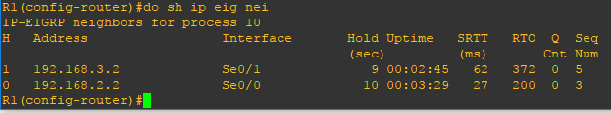

|  |  |
| --- | --- |
| 1. #do sh ip eigrp topology | 1. #do sh ip route eigrp |
| 1. #do sh ip eigrp neighbor | 1. #do sh ip int brief |

1. Perhatikan topologi dibawah ini :

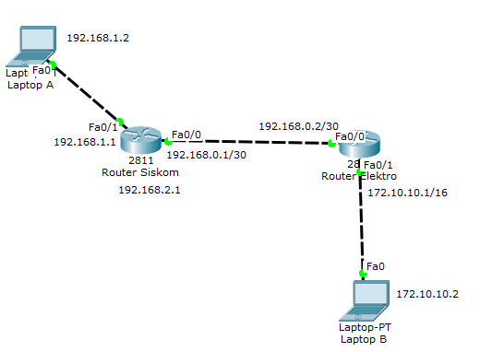

Perintah konfigurasi EIGRP untuk Router Siskom sesuai dengan topologi diatas adalah..

|  |  |
| --- | --- |
|  | Router_Siskom(config)#router eigrp 10  Router_Siskom(config-router)#network 192.168.1.0  Router_Siskom(config-router)#network 192.168.0.0 |
|  | Router_Siskom(config)#router eigrp 10  Router_Siskom(config-router)#network 172.10.10.0  Router_Siskom(config-router)#network 192.168.0.0 |
|  | Router_Siskom(config)#router eigrp 10  Router_Siskom(config-router)#network 172.10.0.0 Router_Siskom(config-router)#network 172.10.10.0 |
|  | Router_Siskom(config)#router eigrp 10  Router_Siskom(config-router)#network 192.168.2.0 Router_Siskom(config-router)#network 192.168.0.0 |

1. Perintah konfigurasi EIGRP untuk Router Elektro sesuai dengan topologi pada nomor 7 diatas adalah...

|  |  |
| --- | --- |
|  | Router_Elektro (config)#router eigrp 10  Router_Elektro (config-router)#network 192.168.1.0  Router_Elektro (config-router)#network 192.168.0.0 |
|  | Router_Elektro(config)#router eigrp 10  Router_Elektro (config-router)#network 172.10.10.0  Router_Elektro (config-router)#network 192.168.0.0 |
|  | Router_Elektro (config)#router eigrp 10  Router_Elektro(config-router)#network 172.10.0.0 Router_Elektro(config-router)#network 172.10.10.0 |
|  | Router_Elektro(config)#router eigrp 10  Router_Elektro(config-router)#network 192.168.2.0  Router_Elektro(config-router)#network 192.168.0.0 |

1. Pernyataan yang **BENAR** mengenai pemberian Key pada router adalah...

|  |
| --- |
| 1. Untuk menyebarkan network dengan protokol routing yang berbeda |
| 1. Untuk melihat nilai total metrik dari penjumlahan antara Advertised Distance dan metrik untuk mencapai tetangganya |
| 1. Untuk mencari rute terbaik pertama menuju suatu tujuan |
| 1. Untuk memvalidasi router yang akan dikirim paket dimana key hanya bekerja antara interface yang terhubung langsung dengan router |

1. Fungsi dari redistribusi adalah sebagai berikut...

|  |
| --- |
| 1. Untuk melihat nilai total metrik dari penjumlahan antara Advertised Distance dan metrik untuk mencapai tetangganya |
| 1. Untuk menyebarkan network dengan protokol routing yang berbeda |
| 1. Untuk mencari rute terbaik pertama menuju suatu tujuan |
| 1. Untuk memvalidasi router yang akan dikirim paket dimana key hanya bekerja antara interface yang tehubung langsung dengan router |

1. Perhatikan gambar di bawah ini.

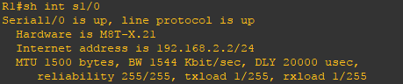

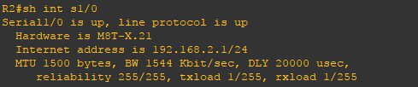

Berapakah hasil dari metrik kalkukasi EIGRP berdasarkan gambar diatas?

|  |  |
| --- | --- |
| 1. 2681856 | 1. 2679365 |
| 1. 3014400 | 1. 3458765 |

1. Pada routing table terdapat 5 network dengan /24 yaitu 192.168.4.0/24, 192.168.5.0/24, 192.168.6.0/24, 192.168.7.0/24, 192.168.8.0/24. Bagaimana perintah IP EIGRP Summarizationnya?

|  |
| --- |
| 1. ip summary-address eigrp 10 192.168.0.0 255.255.248.0 |
| 1. ip summary-address eigrp 10 192.168.0.0 255.255.252.0 |
| 1. ip summary-address eigrp 10 192.168.0.0 255.255.254.0 |
| 1. ip summary-address eigrp 10 192.168.0.0 255.255.240.0 |

1. Perhatikan topologi berikut.

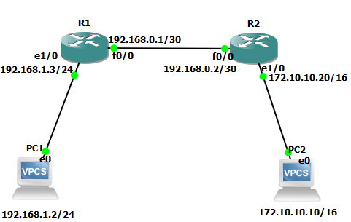

Agar antara PC1 dan P2 bisa terhubung konfigurasi apa yang harus dilakukan?

|  |
| --- |
| 1. Memberi IP Address pada masing-masing router dan PC, kemudian mengkonfigurasi EIGRP pada R1 dan R2 |
| 1. Mengkonfigurasi EIGRP pada R1 dan R2 kemudian memberi keychain hanya pada R1 |
| 1. Mengkonfigurasi EIGRP pada R1 dan R2 kemudian memberi keychain hanya pada R2 |
| 1. Memberi keychain pada R1 dan R2 serta menghubungkan setiap interface router yang terhubung |

1. Perhatikan topologi jaringan berikut ini.

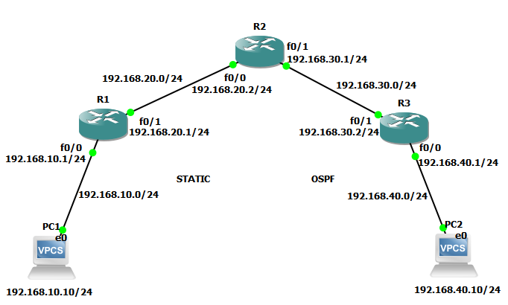

Untuk bisa menghubungkan antara PC1 dan PC2 dilakukan konfigurasi redistribusi Static – OSPF. Bagaimana perintah konfigurasinya?

|  |
| --- |
| 1. R2(config-router)#redistribute static   R2(config-router)#redistribute connected |
| 1. R2(config-router)#redistribute static   R2(config-router)#redistribute static subnets  R2(config-router)#redistribute connected  R2(config-router)#redistribute connected subnets |
| 1. R2(config-router)#redistribute static   R2(config-router)#router ospf 10  R2(config-router)#redistribute static subnets |
| 1. R2(config-router)#redistribute static   R2(config-router)#redistribute connected  R2(config-router)#router ospf 10  R2(config-router)#redistribute static subnets |

1. Perhatikan topologi jaringan berikut.

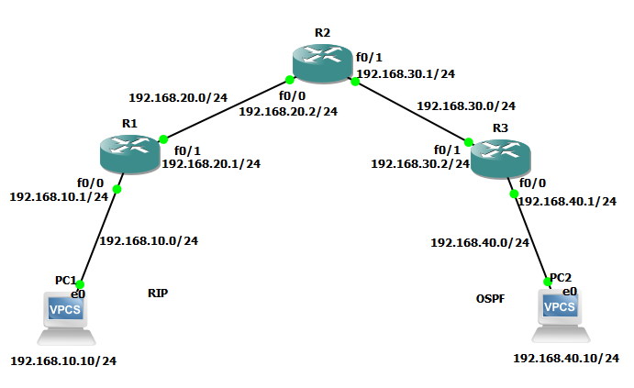

Bagaimana perintah konfigurasi untuk redistribusi RIP – OSPF?

|  |
| --- |
| 1. R2(config-router)#router rip   R2(config-router)#redistribute ospf 10 metric 1  R2(config-router)#router ospf 10  R2(config-router)#redistribute rip subnets |
| 1. R2(config-router)#router rip   R2(config-router)#redistribute ospf 10 metric 1 1 1 1 1  R2(config-router)#router ospf 10  R2(config-router)#redistribute rip metric 1 |
| 1. R2(config-router)#router rip   R2(config-router)#redistribute static  R2(config-router)#router ospf 10  R2(config-router)#redistribute rip metric 1 1 1 1 1 |
| 1. R2(config-router)#router rip   R2(config-router)#redistribute subnets  R2(config-router)#router ospf 10  R2(config-router)#redistribute rip metric 1 |

1. Perintah dasar untuk melakukan konfigurasi redistribusi RIP adalah?

|  |
| --- |
| 1. redistribute xxx subnets |
| 1. redistribute xxx metric 1 |
| 1. redistribute xxx 1 1 1 1 1 |
| 1. redistribute xxx |

1. Perintah dasar untuk melakukan konfigurasi redistribusi EIGRP adalah?

|  |
| --- |
| 1. redistribute xxx subnets |
| 1. redistribute xxx metric 1 |
| 1. redistribute xxx 1 1 1 1 1 |
| 1. redistribute xxx |

1. Perintah dasar untuk melakukan konfigurasi redistribusi OSPF adalah?

|  |
| --- |
| 1. redistribute xxx subnets |
| 1. redistribute xxx metric 1 |
| 1. redistribute xxx 1 1 1 1 1 |
| 1. redistribute xxx |